Приложение №2
к постановлению администрации
ЗАТО г. Радужный Владимирской области
от 19.12.2024 № 1613
Выкопировка из Адресного плана
ЗАТО г. Радужный Владимирской области

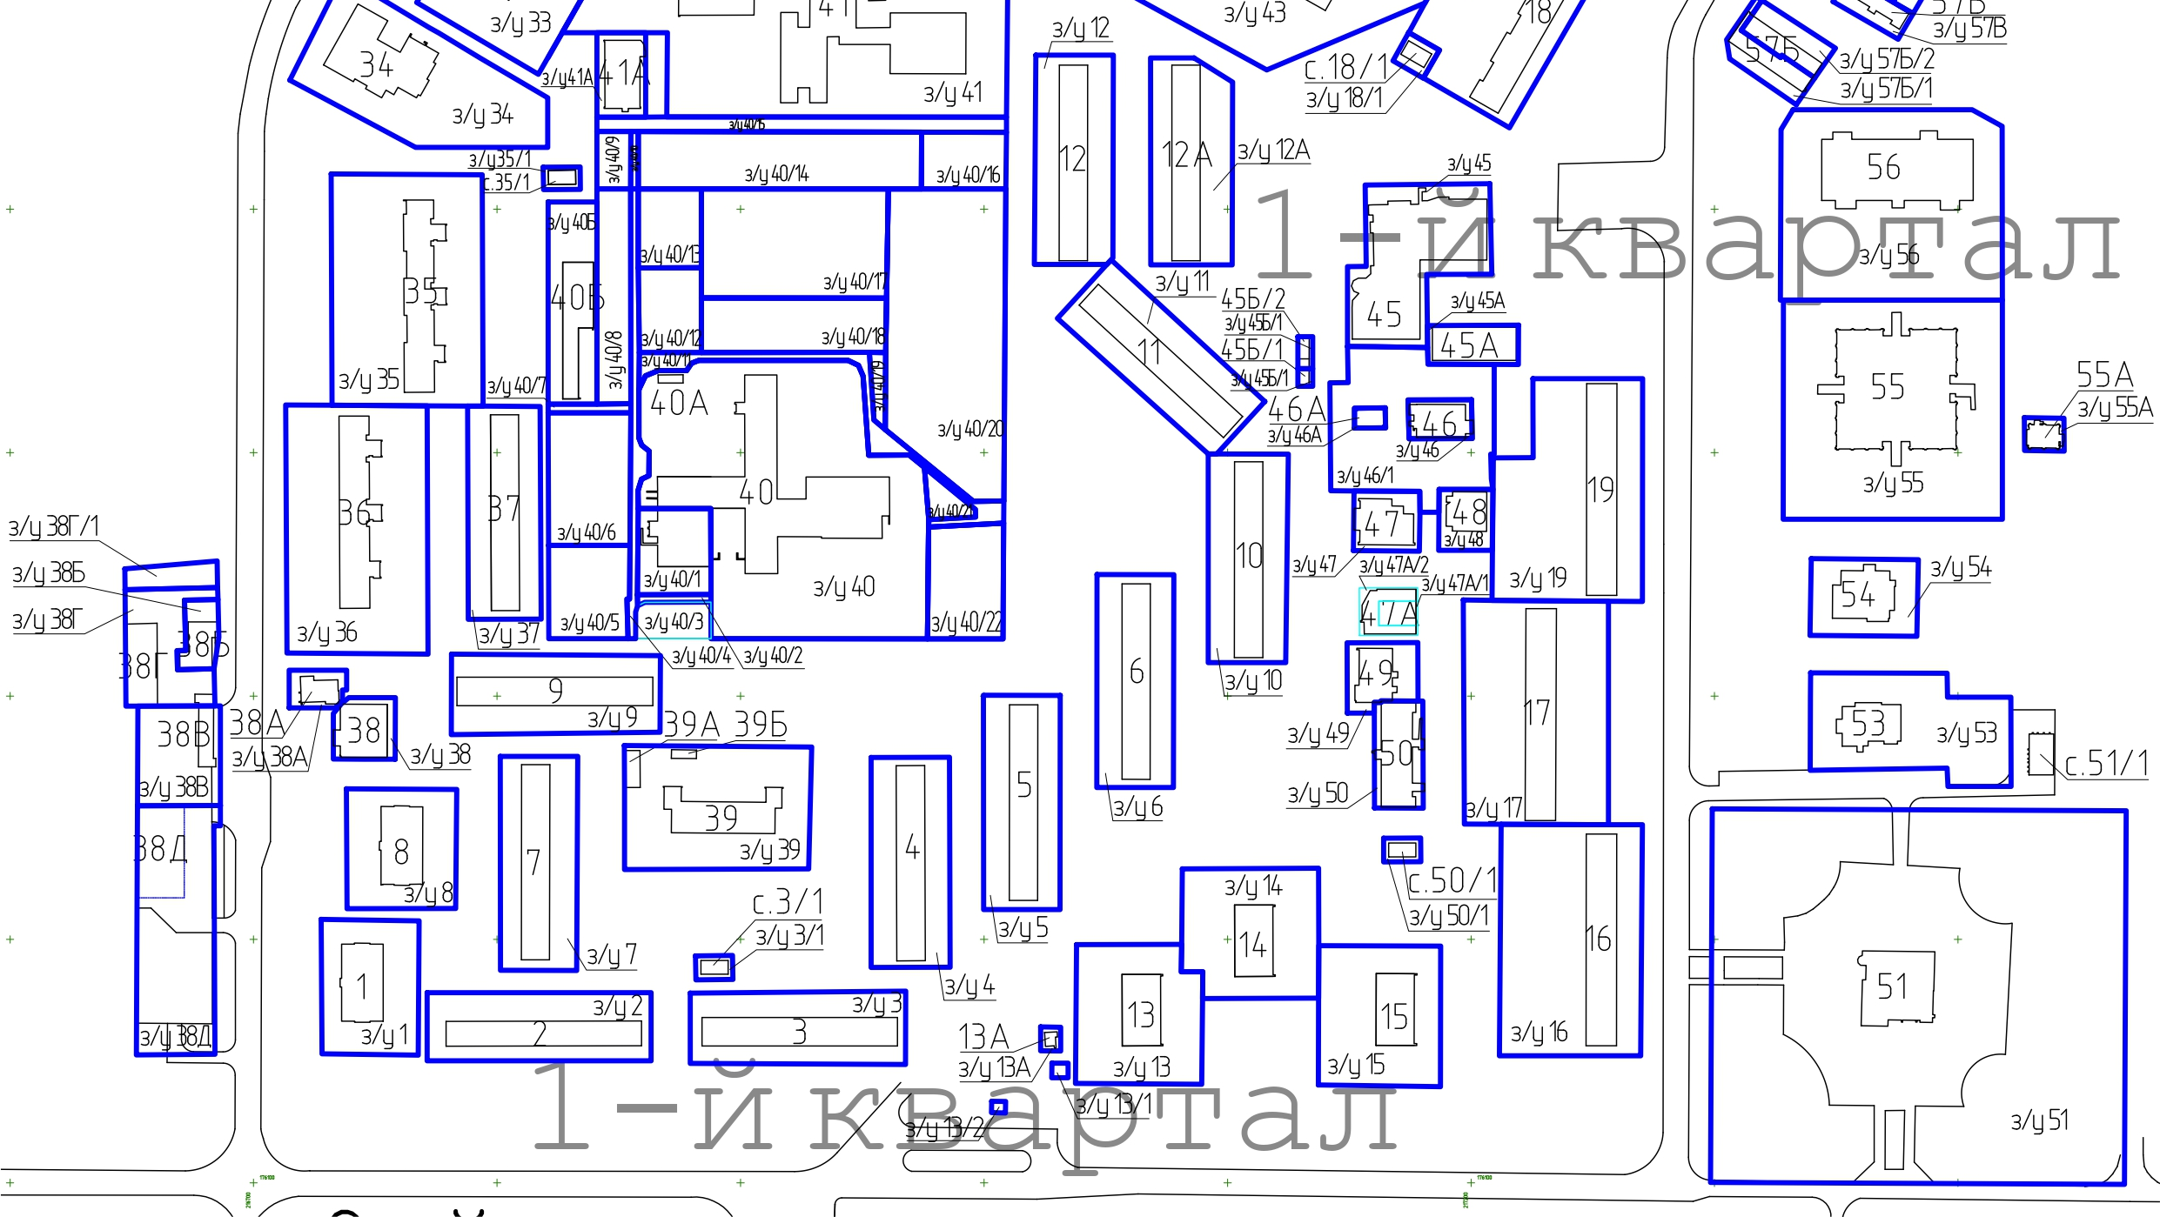

- границы земельных участков, которым присваивается адрес

